# Div+css布局

1. div+css介绍：

1.Div是用于存放HTML元素，文字，图片，视频的元素。

2.Css是层叠样式表，用于指定div中内容的样式。

3.Doctype:用于说明文档类型，指定dtd(说明当前这个HTML文件的版本)

4.css分为内部css和外部css.

5.

1. css的四种选择器：
2. 类选择器：

。类选择器（A）{

属性名：属性值;

}

<属性 class=”A”>

例子：

*.style1*{

font-weight: *bold*;

font-size: *20px*;

background-color: *pink*;

}

<span class=*"style1"*>新闻1<span/>

1. id选择器：

#id选择器名（B）{

属性名：属性值；

}

<属性 id=”B”>

例子：

*#style2*{

font-size: *30px*;

background-color: *silver*;

}

<span id=*"style2"*>这是一则重大新闻！！！</span>

1. HTML选择器：

结论：当一个元素同时被id选择器 类选择器 HTML选择器修饰时，优先级是：

Id选择器>类选择器>HTML选择器

1. 块元素和行内元素：
2. 行内元素：特点是只占内容的宽度，默认不会换行。
3. 块元素：特点是不管内容有多少，要换行，同时占满整行。
4. 块元素和行内元素的转换：

Display:inline/block

1. 流（核心内容）：
2. **css的标准流**：在网页的布局中，写在前面的元素，出现在前面，后面的元素出现在后面，这是默认的布局方式，也成为标准流。
3. **非标准流**：在实际的布局中，我们可能需要使用非标准流的方式来布局（即某个元素，脱离它本身的位置）。

五、css盒式模型：

1、坐标体系：

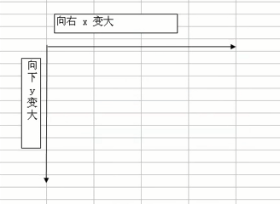

2.

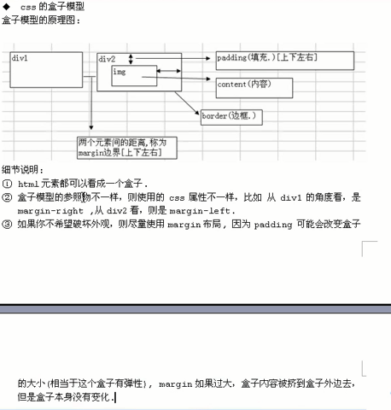

3.